様式第21号（第19条関係）
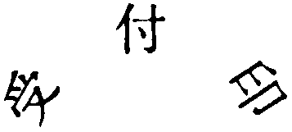

徴収 |  |  |  |  |  |  | 受託  嘱託返戻 |  |  | 書
年 月 日
殿
村長
年 月 日付をもって徴収の嘱託を受けました下記の徴収金の徴収（について嘱託返戻します。）を引き受けます。
義務者  特別徴収  納税者 | 住（居）所（所在地）
義務者  特別徴収  納税者 | 氏名（名称）
引受ける徴収金 | 年度 | 税目 | 納期限 | 督促状発付年月日 |  | 税額 |  | 督促手数料 | 延滞金額 |  | 加算金額 | 加算金額 | 滞納処分費
引受ける徴収金 |  |  | ・ ・ | ・ ・ |  | 円 |  | 円 | 法律による金額  円 |  | 円 | 円 | 法律による金額 円  （ ）
引受ける徴収金 |  |  | ・ ・ | ・ ・ |  |  |  |  | 〃 |  |  |  | 〃  （ ）
引受ける徴収金 |  |  | ・ ・ | ・ ・ |  |  |  |  | 〃 |  |  |  | 〃  （ ）
引受ける徴収金 |  |  | ・ ・ | ・ ・ |  |  |  |  | 〃 |  |  |  | 〃  （ ）
引受ける徴収金 |  |  | ・ ・ | ・ ・ |  |  |  |  | 〃 |  |  |  | 〃  （ ）
引受ける徴収金 | 計
備考

